

عنوان فارسی گزارش ترجمه‌ای در اینجا درج شود

Main Title in English (or other languages)

**شماره گزارش**

تصویر مرتبط با گزارش در اینجا درج شود. توضیحات تکمیلی برای دایره‌ای شکل شدن تصویر روی جلد به نحوی که با طرح جلد همخوانی داشته باشد، پس از چکیده و قبل از فهرست ارائه شده است. پس از اتمام نگارش گزارش این نوشته و عکس بالا را حذف فرمایید.

**هسته مورد نظر را از این فهرست انتخاب کنید**

**انتخاب ماه** **سال**

گزارش ترجمه‌ای





نويسنده(ها):

هسته مورد نظر را از این فهرست انتخاب کنید

تهيه شده در:

تاريخ انتشار ترجمه: انتخاب ماه انتشار انتخاب سال انتشار

تاریخ و نشانی گزارش اصلی:

Report URL(نشانی اینترنتی گزارش اصلی) - Report Date(تاریخ گزارش اصلی)

گزارش ترجمه‌ای

عنوان فارسی گزارش

Main Title in English (or other languages)

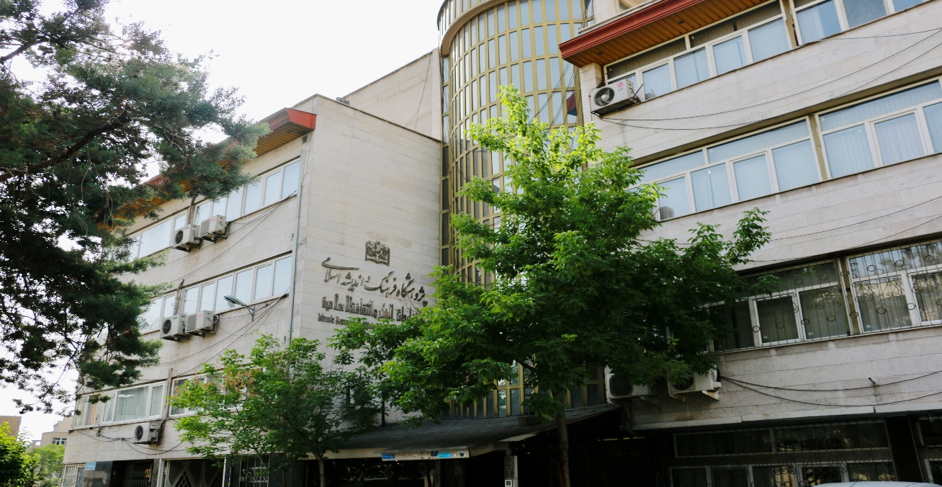

در این گزارش می‌خوانید



**خلاصه کلیدی دو (حداقل 10 و حدکثر 20 واژه)**

2

**خلاصه کلیدی سه (حداقل 10 و حدکثر 20 واژه)**

3

**خلاصه کلیدی یک (حداقل 10 و حدکثر 20 واژه)**

1

|  |  |  |
| --- | --- | --- |
|  |  | چکیده |

متن چکیده می‌تواند حداکثر شامل 350 واژه باشد.

استفاده از سرفصل‌های زیر در گزارش ترجمه‌ای ضروری است. بدنه گزارش می‌تواند شامل سرفصل‌های دلخواه نویسنده(ها) شود. از قلم‌ B Nazanin اندازه 14 برای متن فارسی و قلم Times New Roman اندازه 12 برای متن انگلیسی استفاده شود.

چکیده بعد از عنوان از جايگاه و اهميت بسياري برخوردار است و مي‌تواند در هدايت سياستگذار به مطالعه كل متن تأثير جدي داشته باشد. اين موضوع به ويژه براي سياستگذاري يك ضرورت است زيرا بسياري از مقامات اجرايي كشور زمان و حوصله يك پژوهشگر را براي مطالعه كل گزارش ندارند. درعين حال اگر گزارش‌هاي ترجمه‌ای در مراكز تصمیم‌گیری براي مقامات تلخيص مي‌شود اين كار ممكن است با دقت نويسنده كار و اشراف بكار همراه نباشد. لذا چکیده موضوعي بسيار مهم در فرايند سياستگذاري است.

**نحوه جانمایی مناسب تصویر مرتبط با گزارش بر روی جلد:**

ابتدا تصویر مورد نظر خود را که مرتبط با موضوع گزارش است و قصد دارید بر روی جلد قرار گیرد در صفحه اول درج کنید. حال برای دایره‌ای شکل شدن تصویر، ابتدا تصویر درج شده را انتخاب کنید. این باعث می‌شود برگه Format در نوار بالای نرم‌افزار Word پدیدار شود. در برگه Format، در بخش Size، در قسمت Crop، پیکان به سمت پایین قسمت Crop را انتخاب کنید تا زیرپنجره آن باز شود. سپس از بین گزینه‌های که پدیدار می‎‌شوند، گزینه Aspect Ratio و سپس گزینه 1:1 را انتخاب کنید.

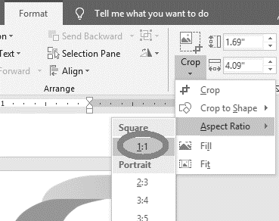

**شکل 1.** راهنمای تصویری انتخاب ابزار مربع‌سازی تصویر درج شده.

این موضوع کمک می‌کند اگر عکس انتخابی به صورت مستطیلی باشد، قسمت به شکل مربعی با طول و عرض برابر از آن انتخاب شود:

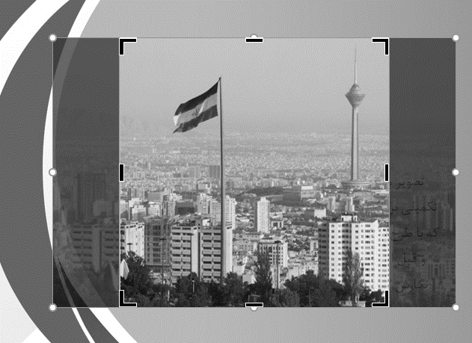

**شکل 2.** نمایی از عکس مستطیلی دلخواه انتخاب شده که قسمت مربعی از آن جدا شده است.

پس از انتخاب بخش مربعی مورد نظرتان از تصویر، از تصویر خارج شده و دوباره با انتخاب عکس و با مراجعه به بخش Format و Size، این بار در همان زیرپنجره بخش Crop، گزینه Crop to Shape را انتخاب و سپس شکل بیضی (Oval) را انتخاب فرمایید.

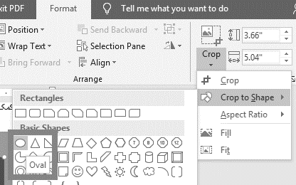

**شکل 3.** راهنمای تصویری انتخاب ابزار دایره‌ای شدن تصویر.

این کار باعث خواهد شد قسمت مربعی انتخاب شده از تصویر دقیقاً به شکل دایره دربیاید. هم اکنون امکان تغییر اندازه تصویر و جابجایی آن را به گونه‌ای که با طراحی جلد همخوانی داشته باشد خواهید داشت.



**شکل 4.** راهنمای تصویری پس از اجرای مراحل دایره‌ای شکل شدن تصویر انتخابی و جانمایی آن بر روی طرح جلد.

برای جابجایی راحت تصویر بر روی جلد از برگه Format، گزینه Wrap Text و سپس In Front of Text را انتخاب کنید.

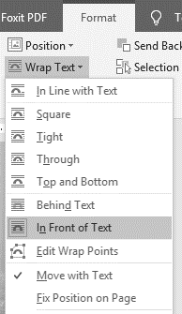

**شکل 5.** راهنمای تصویری برای انتخاب ویژگی In Front of Text جهت جابجایی راحت تصویر بر روی جلد.

|  |  |  |
| --- | --- | --- |
|  |  | فهرست |

پس از اتمام گزارش، بر روی قسمت زیر کلیک‌راست کرده و گزینه Update Fields و سپس گزینه  
Update Entire Table را انتخاب فرمایید. برای پدیدار شدن تمام سرفصل‌ها و زیرفصل‌ها در فهرست، از اینکه سرفصل‌ها از وضعیت «Heading 1» و زیرفصل‌ها از وضعیت «Heading 2» در برگه Home، بخش Styles تبعیت کنند اطمینان حاصل فرمایید. پس از اتمام نگارش و به‌روزرسانی فهرست، این بند را حذف کنید.

مقدمه مترجم(ها) 1

معرفی سند و نویسنده 2

بدنه گزارش شامل متن ترجمه سند به‌همراه سرفصل‌ها و زیرفصل‌های آن 2

سرفصل اصلی 1 2

عنوان زیرفصل 1 2

عنوان زیرفصل 2 2

عنوان زیرفصل 3 2

سرفصل اصلی 2 2

عنوان زیرفصل 1 2

عنوان زیرفصل 2 2

عنوان زیرفصل 3 2

بدنه گزارش شامل متن ترجمه سند (تحلیل محتوا و الگوی انتشار) 3

سرفصل دلخواه 1 3

عنوان زیرفصل 1 3

عنوان زیرفصل 2 3

عنوان زیرفصل 3 3

سرفصل دلخواه 2 3

عنوان زیرفصل 1 3

عنوان زیرفصل 2 3

عنوان زیرفصل 3 3

جمع‌بندی و پیامداندیشی 3

اصول اساسی در نوشتن قسمت بحث و نتیجه‌گیری 4

برای استفاده بهینه از قالب، از نسخه 2016 یا بالاتر نرم‌افزار Microsoft Office Word استفاده فرمائید. (برای ایجاد نیم‌فاصله از کلیدهای میانبر Ctrl+Shift+2 استفاده و گزارش را با پسوند docx. ذخیره نمایید.)

گزارش ترجمه‌ای باید کارکردها و ویژگی‌های زیر را داشته باشد:

* ترجمه اسناد راهبردی اندیشکده‌های خارجی، مراکز پژوهشی، دانشگاه‌ها و مجلات معتبر.
* توجه به روزآمد بودن اسناد مورد ترجمه؛
* قید ترجمه کامل یا گزیده از سند؛
* پیامد اندیشی.

همچنین ساختار گزارش ترجمه‌ای باید به ترتیب از سرفصل‌های اصلی زیر (پس از چکیده و فهرست) تبعیت کند:

* عنوان فارسی و انگلیسی؛
* تاریخ و آدرس مطلب اصلی؛
* معرفی سند و نویسنده؛
* ترجمه سند؛
* تحلیل محتوا و الگوی انتشار؛
* جمع‌بندی و پیامداندیشی.

|  |  |  |
| --- | --- | --- |
|  |  | مقدمه مترجم(ها) |

مقدمه بعنوان قلب گزارش در نظر گرفته می شود چرا که معرفی‌کننده اهداف اصلی و ادبیات پژوهش شما است. این بخش از مقاله که بعد از چکیده نوشته می‌شود، ابتدا با یک توضیح کوتاه از ادبیات پژوهشی موضوع پژوهش آغاز می‌شود و سپس پرسش اصلی پژوهش و علت انتخاب این موضوع مطرح می‌شود و سپس یک پیشینه‌ای از موضوع پژوهش بیان می‌شود.

مقدمه راه ورود خواننده به متن است و از اين طريق خواننده درخواهد يافت كه نويسنده تا چه ميزان در نگارش و پرداختن به متن و موضوع گزارش جديت به خرج داده است. بر این اساس باید عناصر زیر در مقدمه رعایت شود:

* در مقدمه اهمیت موضوع خاص مورد اشاره قرار می‌گیرد.
* حوزه های سیاستگذاری کلیدی مورد نیاز برای تحلیل و ارائه راه‌حل مشخص می‌شود.
* رهیافت نویسنده به موضوع توضیح داده می‌شود.
* مسئله مورد نظر تعریف می‌شود.
* هدف و انگیزه نویسنده مشخص می‌شود.
* روش‌شناسی و محدودیت مطالعاتی مورد توجه قرار می‌گیرد.
* طرح یا نقشه کل متن آورده می‌شود.

|  |  |  |
| --- | --- | --- |
|  |  | معرفی سند و نویسنده |

در این قسمت خلاصه‌ای از سند ترجمه شده به‌همراه سوابق نویسنده اثر به صورت خلاصه ارائه شود.

|  |  |  |
| --- | --- | --- |
|  |  | بدنه گزارش شامل متن ترجمه سند به‌همراه سرفصل‌ها و زیرفصل‌های آن |

تعداد سرفصل‌ها و زیرفصل‌های متن ترجمه معادل تعداد استفاده شده در گزارش اصلی خواهد بود.

|  |  |  |
| --- | --- | --- |
|  |  | سرفصل اصلی 1 |

|  |  |  |
| --- | --- | --- |
|  |  | عنوان زیرفصل 1 |

|  |  |  |
| --- | --- | --- |
|  |  | عنوان زیرفصل 2 |

|  |  |  |
| --- | --- | --- |
|  |  | عنوان زیرفصل 3 |

|  |  |  |
| --- | --- | --- |
|  |  | سرفصل اصلی 2 |

|  |  |  |
| --- | --- | --- |
|  |  | عنوان زیرفصل 1 |

|  |  |  |
| --- | --- | --- |
|  |  | عنوان زیرفصل 2 |

|  |  |  |
| --- | --- | --- |
|  |  | عنوان زیرفصل 3 |

|  |  |  |
| --- | --- | --- |
|  |  | بدنه گزارش شامل متن ترجمه سند (تحلیل محتوا و الگوی انتشار) |

در ادامه مترجم‌(ها) بر اساس محتوای اصلی گزارش، تحلیل محتوا و الگوی انتشار را در قالب سرفصل‌های دلخواه خود ارائه می‌کنند. این بخش می‌تواند بسته به سلیقه مترجم(ها) شامل چندین سرفصل و زیرفصل دلخواه باشد. همچنین پژوهشگر محتوا و الگوی انتشار سند را در این بخش مورد بررسی قرار دهد.

|  |  |  |
| --- | --- | --- |
|  |  | سرفصل دلخواه 1 |

|  |  |  |
| --- | --- | --- |
|  |  | عنوان زیرفصل 1 |

|  |  |  |
| --- | --- | --- |
|  |  | عنوان زیرفصل 2 |

|  |  |  |
| --- | --- | --- |
|  |  | عنوان زیرفصل 3 |

|  |  |  |
| --- | --- | --- |
|  |  | سرفصل دلخواه 2 |

|  |  |  |
| --- | --- | --- |
|  |  | عنوان زیرفصل 1 |

|  |  |  |
| --- | --- | --- |
|  |  | عنوان زیرفصل 2 |

|  |  |  |
| --- | --- | --- |
|  |  | عنوان زیرفصل 3 |

|  |  |  |
| --- | --- | --- |
|  |  | جمع‌بندی و پیامداندیشی |

در این بخش ضمن جمع‌بندی تمام گزارش در یک یا دو بند، پیامدهای اثر ترجمه‌شده به‌صورت بولت‌بندی شده ارائه می‌شود.

* پیامد 1؛
* پیامد 2؛ و
* پیامد 3.
* ...

|  |  |  |
| --- | --- | --- |
|  |  | اصول اساسی در نوشتن قسمت بحث و نتیجه‌گیری |

* ابتدا با بياني كلي راجع به ماهيت نتايج بدست آمده، بحث را شروع كنيد. مي‌توان قبل از آن نيز يك بار ديگر هدف اصلي پژوهش را ذكر كرد.
* ساختار اين بخش فني‌تر از ساير بخش‌ها است. از بحث در خصوص نتايج و تعبير و تفسير آن‌ها شروع مي‌شود، سپس يك نتيجه‌گيري از يافته‌ها به عمل مي‌آيد.
* در قسمت نتيجه‌گيري سعي مي‌شود نتايج مطالعه حاضر در بدنه دانش موجود قرار گيرد. تلویحات نظري، عملي، تجربي و روش‌شناختي يافته‌ها بيان مي‌شود. در پايان محدوديت‌های مطالعه حاضر و پيشنهادهايي براي مطالعات آتي مورد بحث قرار مي‌گيرد.
* اگر ساختار نگارش مقدمه را به مثابه قيفي در نظر بگيريم كه از كليات يعني زمينه بحث شروع مي‌شود و به جاي باريك قيف يعني فرضیات ختم مي‌شود؛ ساختار نگارش بحث مشابه يك قيف بر عكس است كه از جاي باريك يعني بحث و تفسير در خصوص تك تك نتايج شروع مي‌شود و به بالاي قيف يعني نتيجه‌گيري و بسترسازي براي ارائه نظريه و بسط دانش ختم مي‌شود.
* تبيين‌هاي ارائه‌شده را به نكاتي كه در [**مقدمه گزارش**](https://isipaper.org/content/583/%D8%A7%D8%B5%D9%88%D9%84-%D9%86%DA%AF%D8%A7%D8%B1%D8%B4-%D9%85%D9%82%D8%AF%D9%85%D9%87-%28Introduction%29-%D9%85%D9%82%D8%A7%D9%84%D9%87) به آن اشاره كرديد، ربط دهيد.
* نتايج را با واژه‌های متفاوت دوباره در اين قسمت تكرار نكنيد.
* يافته‌هاي جديد را در مقايسه با يافته‌هاي ديگران تفسير كنيد.
* تبيين‌هاي احتمالي همسويي و ناهمسويي نتايج مطالعه خود را با مطالعات ديگران بيان كنيد.
* به محدوديت‌هاي مطالعه خود اشاره كنيد. به مواردي اشاره کنید كه در ارتباط با يافته‌هاي پژوهش است و تعميم‌پذيري آن‌ها را با اشكال مواجه مي‌سازد.
* پيشنهادهاي ارائه شده در راستاي حل محدوديت‌ها و قابل اجرا باشد.
* ذکر کمک‌هایی که این یافته به گسترش دانش نظری کرده است.
* مشخص کنید که یافته‌های شما در چه بخش‌هایی کاربرد دارد.
* احاطه یافتن بر نظریه‌ها و ادبیات پژوهش قبل از اقدام به تدوین این قسمت.
* خودداری از ارائه قضاوت‌های شخصی و آوردن تفسیرهای ورای داده‌ها.
* خودداری از ارائه تعمیم‌های فاقد شواهد و تعمیم‌های با شواهد اندک.

|  |  |  |  |  |
| --- | --- | --- | --- | --- |
|  |  |  |  |  |
|  |  |  |  |  |
|  |  | در صورتی که نویسنده(ها) جمع‌بندی ویژه‌ای علاوه بر آنچه در بخش جمع‌بندی گزارش اشاره شده مد نظر دارند می‌توانند در این جدول و حداکثر در 400 واژه درج کنند. در غیراینصورت خواهشمند است این جدول را از گزارش خود حذف فرمایند. |  |  |
|  |  |  |  |  |
|  |  |  |  |  |

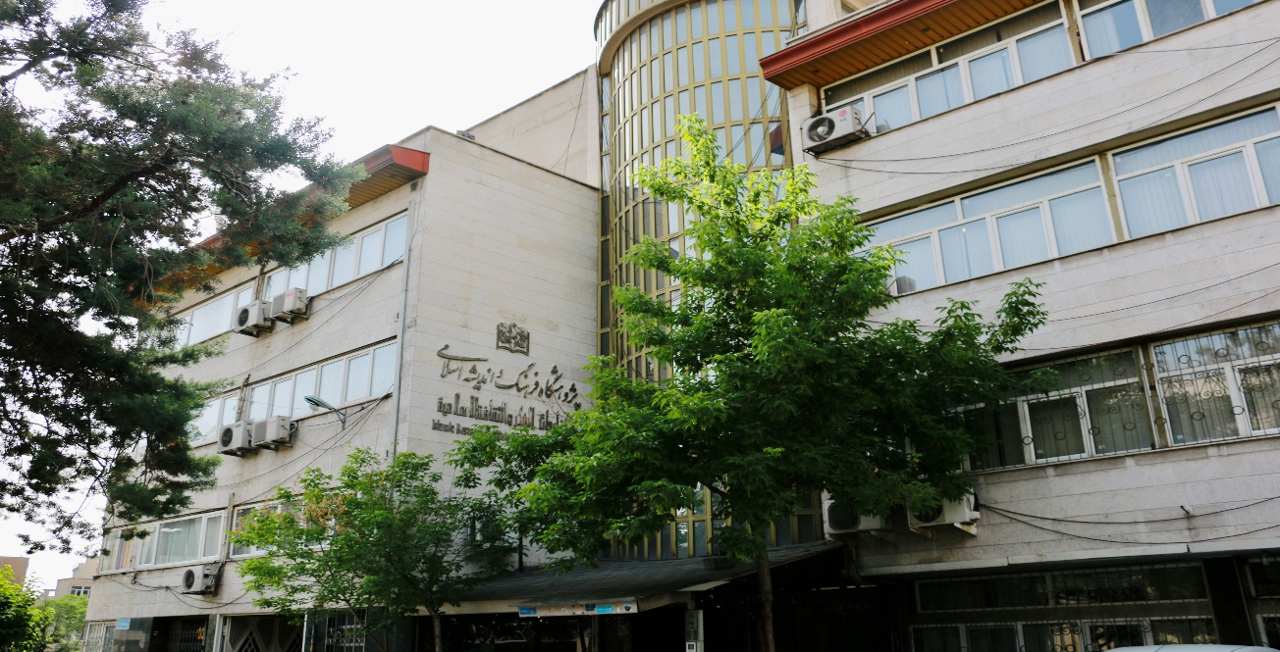

گزارش ترجمه‌ای

عنوان فارسی گزارش

Main Title in English (or other languages)

شناسه يكتا:

